-СТРАНА ЗДОРОВЬЯ.
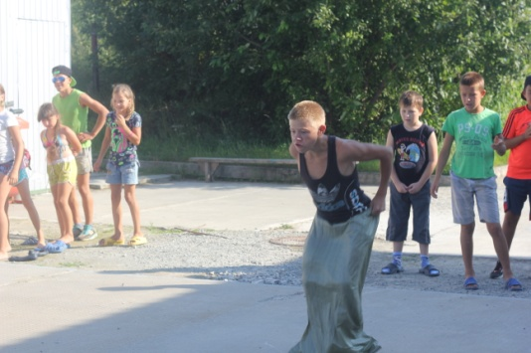
В Югре август был объявлен спортивным месяцем. С 1 по 31 августа во всех муниципалитетах округа прошёл месячник «Физическая культура и здоровье». Не стало исключением и сельское поселение Тундрино. Наши медицинские работники всеми доступными средствами мотивировали пациентов к занятиям физкультурой, активисты собственным примером агитировали за здоровый образ жизни, а в учреждениях были проведены спортивные мероприятия.
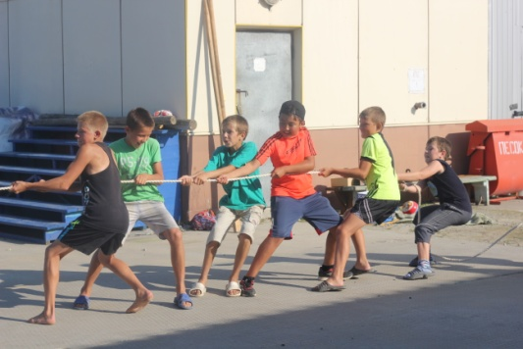
Так 13 августа культработниками в рамках празднования Дня физкультурника был организован и проведён спортивный праздник «Страна здоровья». На площади ЦДиТ собрались дети всех возрастов от дошкольников до старшеклассников. Команды девчонок и мальчишек соревновались между собой в эстафетах с мячами, скакалками, прыжках в мешках, в перетягивании каната, а также сражались за личное первенство в поднятии гантели.
По окончании праздника дети были награждены подарками.
Ежегодное проведение Дня физкультурника становится ещё одной хорошей традицией нашего поселения. Спасибо всем за участие, за хорошее настроение, за позитивные эмоции, подаренные друг другу.

Берегите здоровье, занимайтесь физкультурой и будьте здоровы!

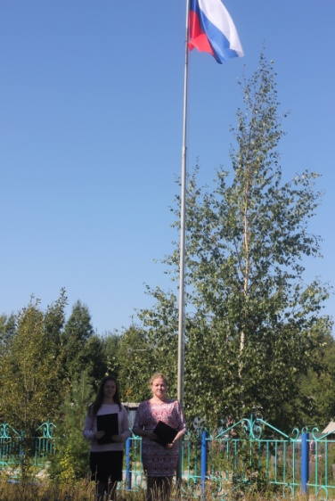
-РОССИЙСКИЙ ФЛАГ.
22 августа в России отмечается День Государственного флага Российской Федерации, который был утвержден 22 августа 1991 года. Впервые бело-сине-красный флаг был поднят при царе Алексее Михайловиче в 1667 году на корабле «Орёл».
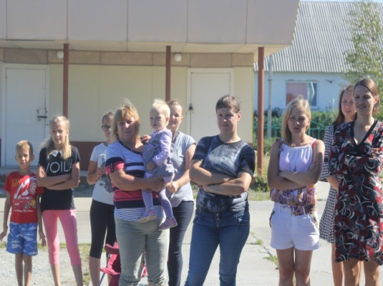
Государственный флаг – это официальный символ государственной власти, который олицетворяет суверенитет государства. Описание государственного флага, как правило, фиксируется в конституции. Государственный флаг Российской Федерации представляет собой прямоугольное полотнище из трех равновеликих полос: верхняя — белого, средняя — синего и нижняя — красного цветов. Три цвета флага, ставшего национальным, получили официальное толкование. Красный цвет означает "державность", синий - цвет Богоматери, под покровом которой находится Россия, белый - цвет свободы и независимости. Эти цвета означали также содружество Белой, Малой и Великой России.
В Советские времена Российский триколор был отвергнут, и лишь 22 августа 1991 года снова стал официальным символом России.
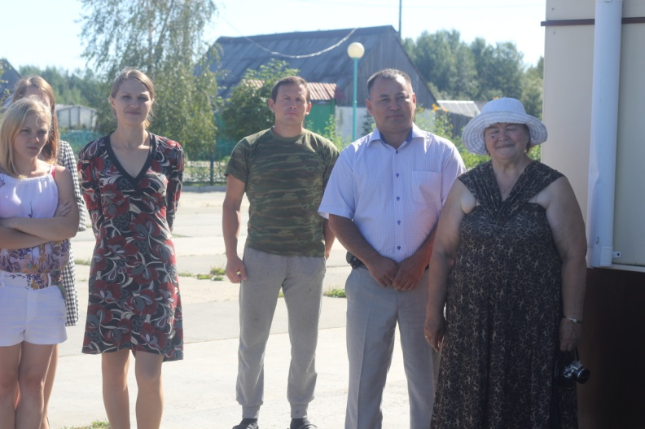
Как известно, только на бережном отношении к прошлому есть шанс построить достойное будущее. Поэтому восстановление бело-сине-красного флага в качестве государственного знамени новой России было одной из маленьких побед. За ним последовал двуглавый орел, возвращение большинству русских городов их исторических имен, возрождение значимости Русской Православной Церкви, позволяющие нам сейчас ощущать свою преемственность старой России. Если бы мы, придумали для Российской Федерации некую новую символику, и всячески открещивались от культурного, духовного и политического наследия предков, еще в 90-е годы Россия повторила бы судьбу Советского Союза, развалившись на множество маленьких «независимых» территорий. Единое государство держится, не в последнюю очередь, благодаря традициям, и русский триколор с двуглавым орлом над Кремлем это отличным образом символизирует.
Приятно, что с каждым годом на улицах становится все больше и больше молодых людей, украшающих себя национальной символикой. Даже футбольные болельщики в последнее время нередко предпочитают укутывать свои плечи в наш государственный флаг, а не в знамена своей любимый команды. Это вселяет значительно больше надежд на достойное будущее для нашей страны.
Великолепен русский флаг,
Он словно символ нашей чести,
И убоится каждый враг,
Когда под ним люд русский вместе.
Пусть защищает он страну,
Отчизну русского народа,
Не поддаваясь никому,
И не тускнея год от года.
Пока флаг гордо реет над нашими головами, мы свободны, и пусть так будет всегда!

-ОСТОРОЖНО! ТЕРРОРИЗМ.
Под таким названием в центре досуга и творчества п.Высокий Мыс 3 августа была проведена беседа с детьми среднего и старшего школьного возраста. Явление терроризма в наше время успело глубоко внедриться в разум и сердца людей на всей планете. Сейчас каждый первоклассник знает, что есть на свете люди, именуемые террористами, которые взрывают дома, убивают людей и т.д. Это та общая информация, которая постоянно поступает к нам с экранов телевизоров. Не всякий станет утруждать себя более детальным рассмотрением этой проблемы. Она уже превращается в определённую реалию жизни, и к ней стали привыкать на столько, что отводят ей собственное место в политической, социокультурной средах. Это ужасно, что людей приучили брать в расчёт существование такого явления и считаться с ним.
Само понятие "терроризм" произошло от латинского слова - "terror" - страх, ужас.
У любого терроризма - от бытового до государственного - две основные движущие силы: материальная и духовная. Сила материальная - это насильственное присвоение чужого имущества. Духовная движущая сила, определяющая поведение личности, общества, - это неуклонное стремление к насильственному подавлению чужой воли, свободы, религии, государственности с последующим навязыванием своего образа жизни, превращением разобщённой толпы в своих прислужников, граждан второго сорта, плебеев.
История терроризма уходит в века. Одно из первых упоминаний связано с терактами, совершенными в 66-73 гг. до н.э. еврейской политической группировкой зелотов (буквально "ревнителей"), боровшихся методами террора против римлян за автономию Фессалонии.
Как символы жестокости вошли в историю инквизиция, Варфоломеевская ночь, Французская буржуазная революция, Парижская коммуна, "красно-белый" террор гражданской войны в России и т.д.
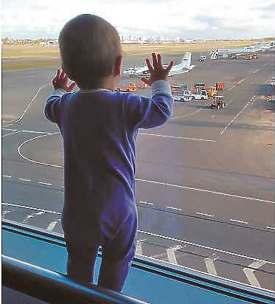
В середине 90-х годов в России за год их гремело до 500, правда, большинство из них носили криминальный характер. На мероприятии дети узнали, что Россия достаточно богата традициями терроризма. Среди убитых бомбистами - император Александр II (в 1881году), великий князь Сергей Александрович (1905 год), министры, политические деятели. Были обычны и "акции устрашения" мирных жителей. 14 мая 1906 года во время такого взрыва на Соборной площади Севастополя погибло 8 человек на месте и 40 получили ранения. При взрыве дачи Столыпина на Аптекарском острове в Санкт- Петербурге погибли 32 и были ранены 22 человека.
Присутствующие на мероприятии узнали, что главная опасность терроризма заключается не только в непосредственном вреде, причиняемом им жертвам преступлений. Не меньший ущерб он наносит общественной безопасности и конституционному порядку. Страх, сеемый террористами в обществе, чувство полной беспомощности перед лицом безымянной и вездесущей угрозы, потеря веры в способность государственных структур защитить своих граждан – вот лишь наиболее очевидные последствия недостаточного противодействия терроризму. Как показывает опыт последних десятилетий прошлого столетия, терроризм имеет тенденцию к постоянному расширению своей сферы интересов и влияния, глобализации.
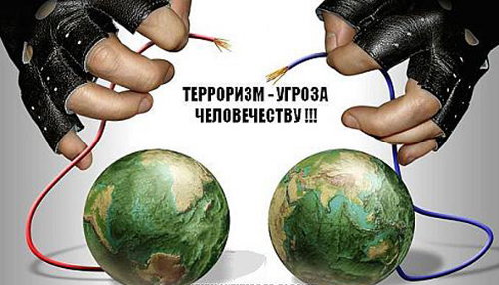
Подпитка террористических организаций в основном происходит за счёт молодых людей, не нашедших себя в обычной жизни. Поэтому основная задача взрослых научить детей ценить не только свою жизнь, но и жизни других людей, научить распознавать зло, помочь адаптироваться в мире. Именно с этой целью было проведено мероприятие в ЦДиТ, где дети со слезами на глазах рассказывали о том, как им жаль Дарину Громову, навсегда оставшуюся 10-месячным ребёнком, «Главным пассажиром» рейса 9268 выполнявшим полёт из Шарм-эль-Шейха в Санкт-Петербург, как им жаль других людей, принявших внезапную смерть от рук террористов.

В заключение беседы дети рассказали о своих мечтах и планах на будущее. И, поверьте, все они добрые и вполне реальные, потому - что подразумевают жизнь без войн, конфликтов и террористических актов.

